东莞市友诺自动化
Y N
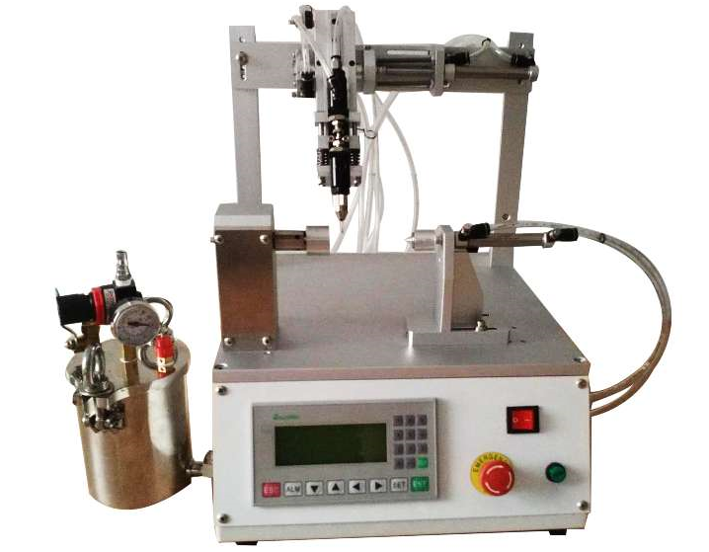
半
自
动
螺
纹
涂
胶
机
资
料

东莞市友诺自动化设备有限公司
东莞市长安镇厦边坳头永业二路四号二楼
TEL:0769-82198201 FAX:0769-82198021
http://www.younuodg.com

产品介绍：
半自动螺纹机是一款经济型的小型螺丝上胶机，专用于各种螺丝牙槽打胶、涂胶、出胶均匀、速度快、重复性好，广泛应用于螺杆、螺丝、接头、螺柱、组合螺栓等紧固件涂胶。
操作简单，外观精美小巧，通用性强，可以随时更换品种。人工将螺丝放置到定位模具上，踩下脚踏开关，机器就会自动将设定好的胶量涂至螺牙内。
设备配有大容量储胶桶，高精密倒吸胶阀控胶，保证胶量稳定，无残留，无滴漏。
应用范围：
螺丝.螺杆.组合螺栓.自攻螺丝.塑料螺丝.气动元件接头等
使用液体：
螺纹密封胶、厌氧胶、螺纹锁固胶、防松胶、预涂胶、耐落胶、膏状胶、乐泰胶等。
机器特性：
- 可任意设置涂胶起止及结束位置，胶条粗细。
- 点胶阀上下、前后、左右位置及角度可调。
3、 吐胶均匀稳定，加工速度快。
4、 机身小巧，操作方便。
5、 大容量储料装置，避免频繁更换胶料。
6、 提供简便的用户操作界面，所有运行参数直观明了。
7、夹具更换简单方便。
技术参数：
产品规格 | YN-100
适应长度 | 100 mm以内
适应范围 | M5-M30
驱动方式 | 精密步进电机
控制方式 | 开关
电机转速 | 10～200转/分
机械重复精度 | ±0.2mm
工作频率 | 2-5秒/个
进气压力 | 5 bar以上1bar =1.01972kg/cm2 =14.5038psi)
输入电源 | 220VAC
外形尺寸 | 450 x 350 x 550（mm）
重量 | 约17.5KG
主要配置：
名称 | 单位 | 数量 | 备注
步进电机 | 套 | 1 | 高精度微步进电机和驱动器
直线导轨 | 套 | 1 | 台湾TBI
控制系统 | 套 | 1 | 信捷
精密胶阀 | 套 | 1 | 回吸防漏胶阀
胶阀配件 | 套 | 1 | 密封件
定位治具 | 套 | 1 | YN
储料桶 | 套 | 1 | 1LSUS钢
界面1主画面

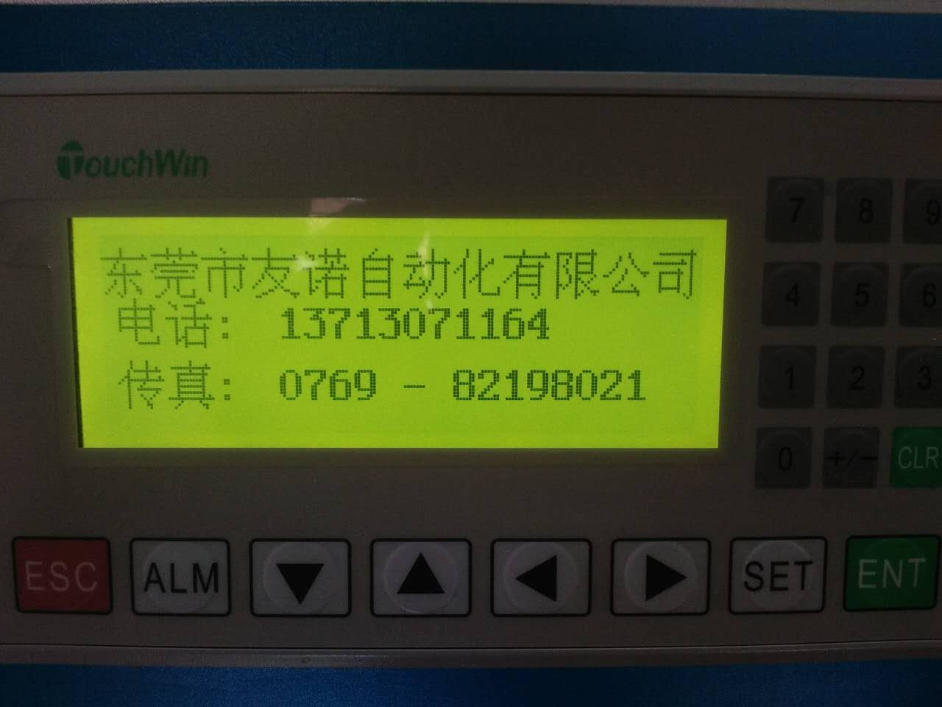

界面2参数设定画面
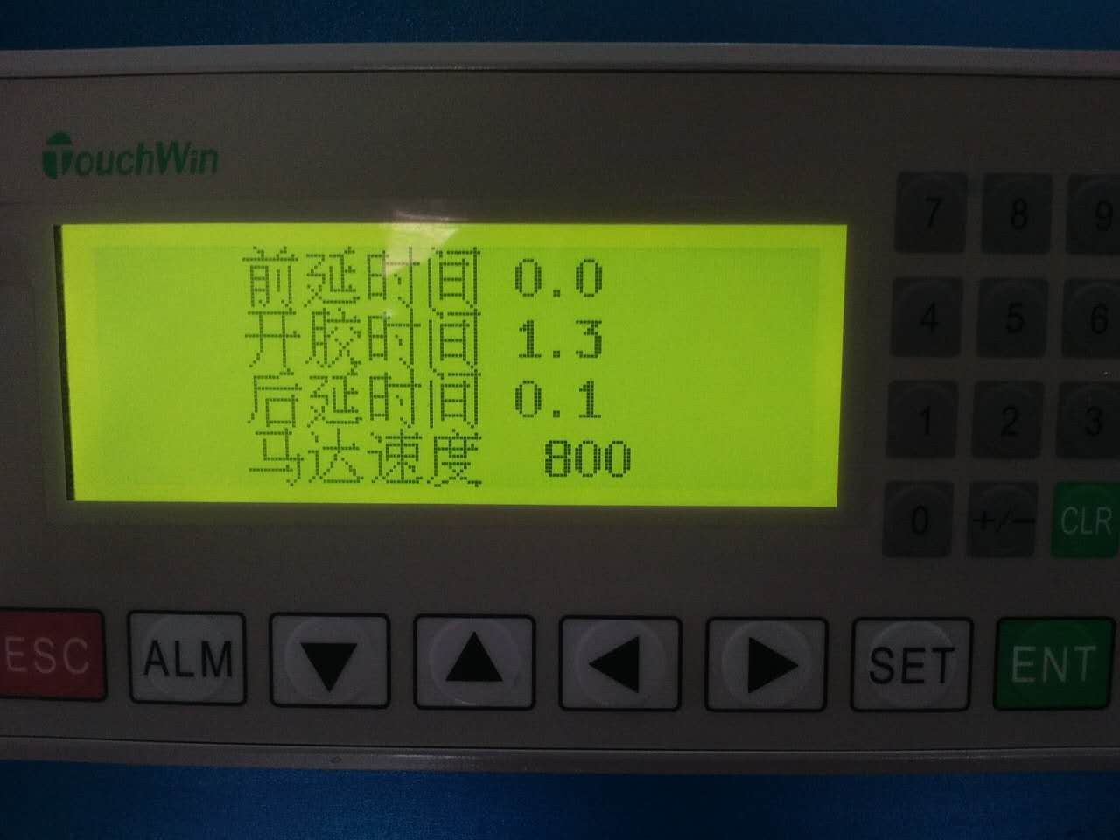
前延时间：机台运作后到达设定时间后胶阀开始计时 开胶时间：胶阀电磁阀通断时间，即涂胶时间
后延时间：胶阀电磁阀断开后机台动作时间
马达速度：步进电机的速度比，即马达转速快慢
前延时间，开胶时间，后延时间，三个参数相加之和即单个工件工作周期.
参数更按按下按钮SET，数字变暗，输入要设定的数值，ENT键确认.更改其它参数类同.
前延时间，开胶时间，后延时间设定数值0-9.9S
马达速度设定数值0-999（建议参数设定最小值300起，最大值850）

界面3手动调试画面
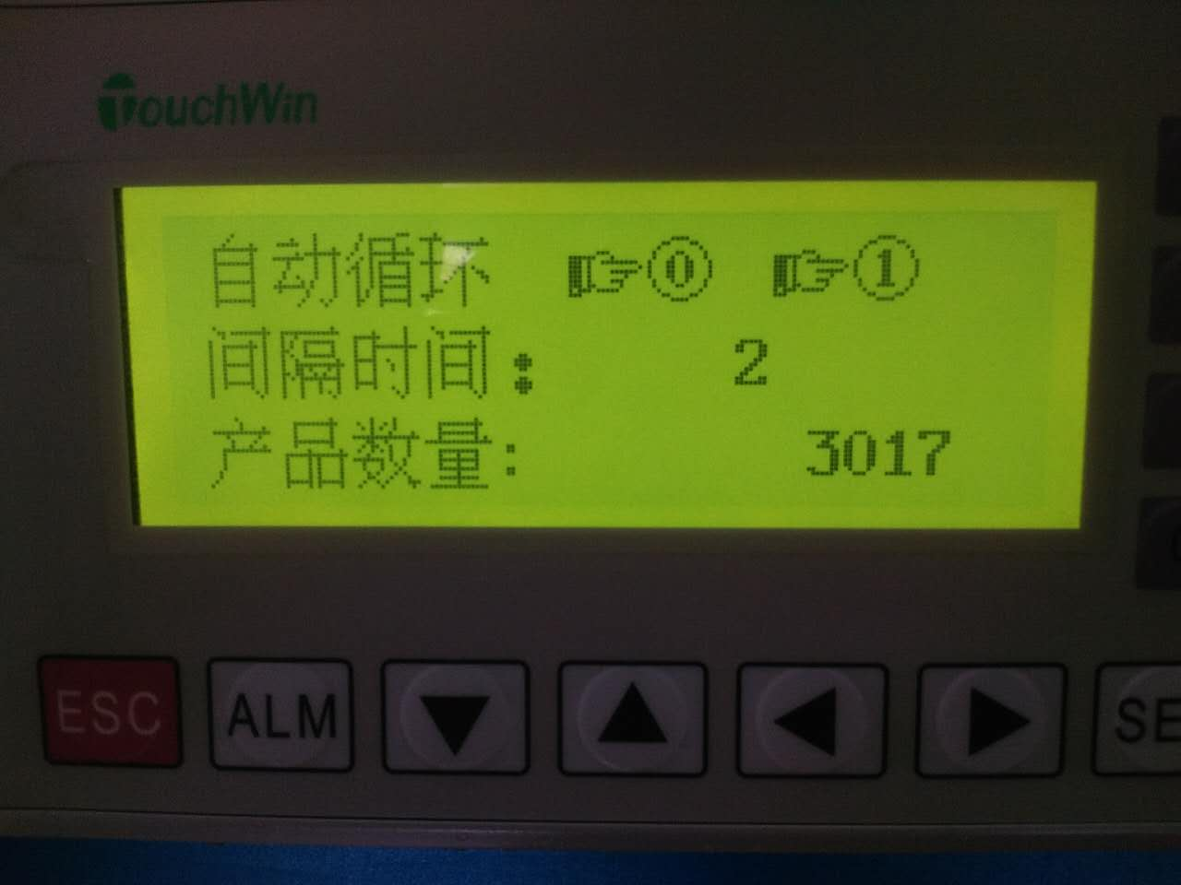

自动循环 0-ON 1-OFF
间隔时间 工作间隔时间，2即0.2S
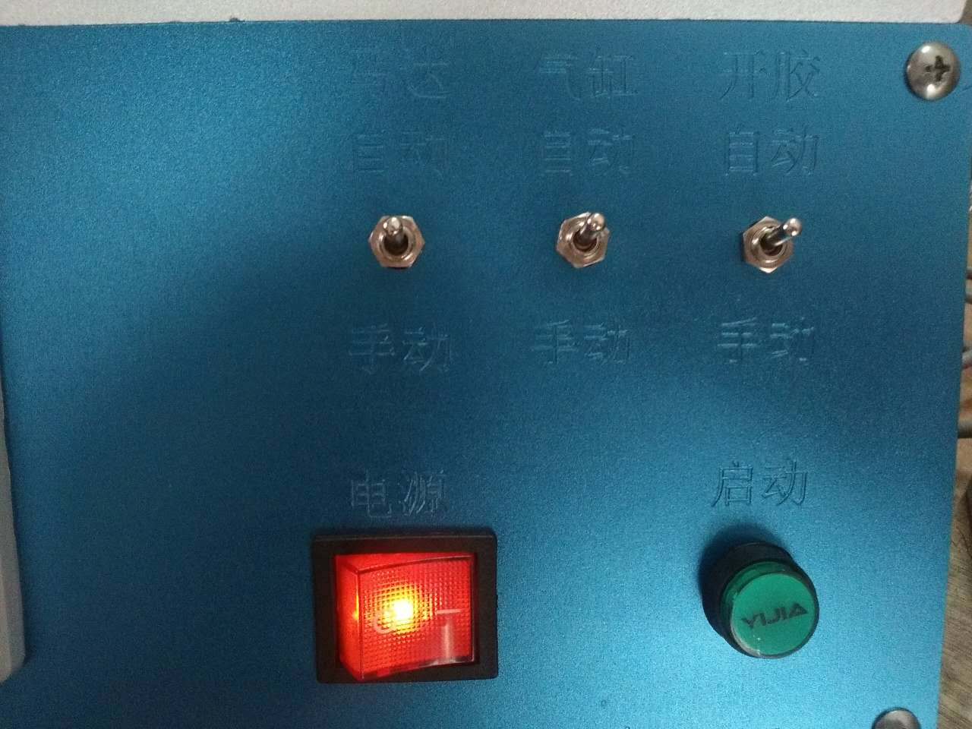
注意：自动指正常运作，手动是指单独控制.

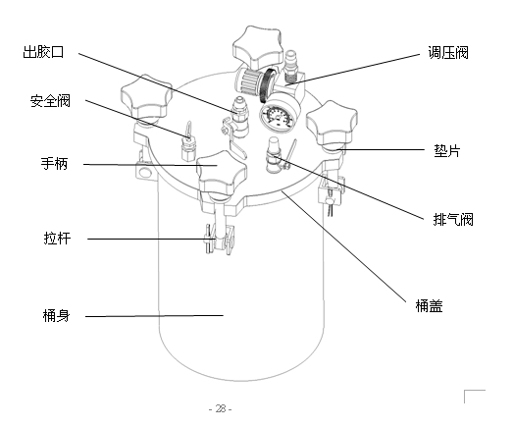
储料桶：
桶身采用碳钢材质(不锈钢材质)，
不易与化学物质产生反应，不易变形。
桶盖采用整铝精加工而成，
表面抛光硬化处理，密封性好，不粘胶。
配有安全阀自动卸压装置。
使用时可将胶水原包装直接放入桶内，
用完无需清洗，维护方便。

防漏胶阀：
适合中高粘度流体，具备优越的回吸功能
无滴漏，不留残胶，胶量/回吸大小可任意调节
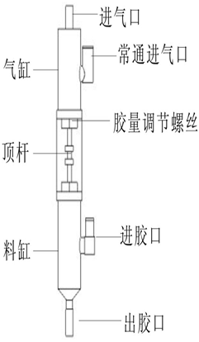
技术参数:
控制气压：大于5KG
气压输入口径：M5
流体输入口径： 1分牙
最大流体压力：10KG
出胶口尺寸：¢2mm(可接任何大小针头)
启动频率：600次/分
主体重量：190g
主体尺寸：33x23x170mm

